МИНИСТЕРСТВО НАУКИ И ВЫСШЕГО ОБРАЗОВАНИЯ РОССИЙСКОЙ ФЕДЕРАЦИИ

ФЕДЕРАЛЬНОЕ ГОСУДАРСТВЕННОЕ БЮДЖЕТНОЕ

ОБРАЗОВАТЕЛЬНОЕ УЧРЕЖДЕНИЕ ВЫСШЕГО ОБРАЗОВАНИЯ

«НОВОСИБИРСКИЙ ГОСУДАРСТВЕННЫЙ ТЕХНИЧЕСКИЙ УНИВЕРСИТЕТ»

ОТЧЕТ ПО РАСЧЕТНО-ГРАФИЧЕСКОМУ ЗАДАНИЮ

РАЗРАБОТКА БАЗЫ ДАННЫХ

Факультет: ФПМИ

Группа: ПМИ-22

Вариант: 19

Студенты: Мартынов Р.Д.

Преподаватель: Тимофеева А. Ю.

Оглавление

Условиезадания3

Структура баз данных3

Формы для ввода6

Запросы7

Кнопочная форма10

Заключение11

Реализация12

Список использованных источников13

**Условие задания**: Разработать информационно-справочную (ИС) компьютерного магазина, которая состоит из нескольких связанных таблиц (как минимум четырех), входных форм, форм, запросов и отчетов. Самостоятельно продумать структуру базы данных, в таблицах определить поля и выделить среди них ключевые. Создать соответствующие формы для ввода данных в таблицы и с их помощью ввести не менее 10 записей в каждую таблицу. Установить межтабличные связи. Разработать отчеты и создать запросы, демонстрирующие возможности информационной системы.

**Структура базы данных**

База данных цирка включает 4 таблицы, которые связаны между собой (Рисунок 1):

Клиенты, услуги, оказанные услуги, время нахождения клиента

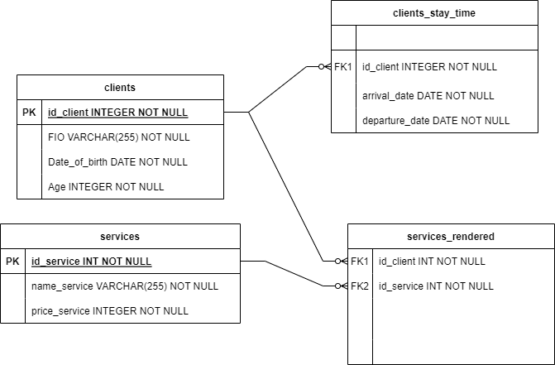

Рисунок 1 – Схема данных базы горнолыжного комплекса

Таблица *клиенты*(Рисунок 2) хранит информацию из чего состоят компьютеры, которые продаются в магазинах. Данная таблица включает в себя следующие поля: *id_client, FIO, Date_of_birth, Age.*

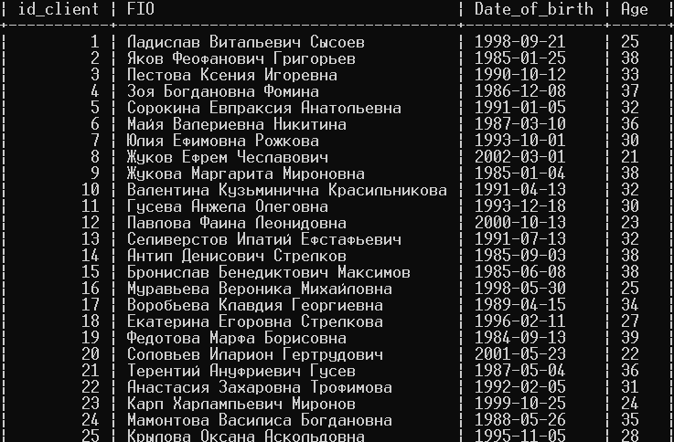

Рисунок 2 – таблица клиенты

Таблица *услуги*(Рисунок 3) хранит информацию о материнских платах, продающихся в магазине. Данная таблица включает в себя поля: *id_service, name_service, price_service.*

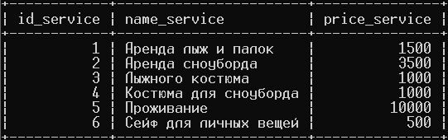

Рисунок 3 – таблица услуги

Таблица *оказанные услуги*(Рисунок 4) хранит информацию о памяти, продающейся в магазине. Данная таблица включает в себя поля: *id_client, id_service.* 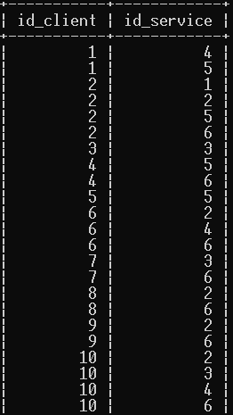

Рисунок 4 – таблица оказанные услуги

Таблица *время нахождение клиента* (Рисунок 5) хранит информацию о видеокартах, продающихся в магазине. Данная таблица включает в себя поля: *id_client, arrival_date, departure_date.*

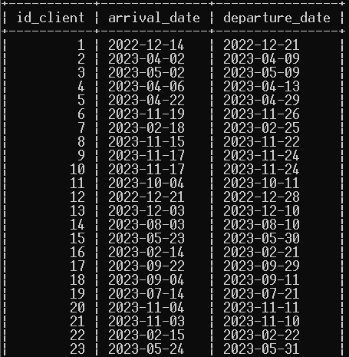

Рисунок 5 – *время нахождение клиента*

**Формы для ввода**

Для удобства пользователя были разработаны формы, связанные соответствующими таблицами. С их помощью можно вносить новые записи в таблицы

Форма *клиенты* (Рисунок 6) позволяет добавлять новые записи содержащие информацию о имеющихся клиентах.

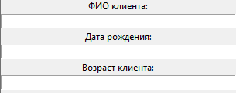

Рисунок 6 - Форма *данные о клиенте*

Форма *время нахождение клиента* (Рисунок 7) позволяет добавлять новые записи содержащие информацию о имеющихся датах времени нахождении.

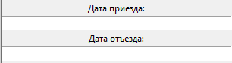

Рисунок 7 - Форма *дата приезда клиента в комплекс*

Форма *оказанные услуги* (Рисунок 8) позволяет добавлять новые записи содержащие информацию о имеющейся оказанных услугах.

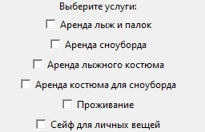

Рисунок 8 - Форма *оказанные услуги*

**Запросы**

В базе данных реализованы запросы, которые используют определенный функционал системы Mysql.

Запрос на вывод групповой связи между таблицы, а именно ФИО клиента, дата нахождения в комплексе, количество и наименование оказанных услуг, также сумма всех оказанных услуг клиенту(рисунок 9)

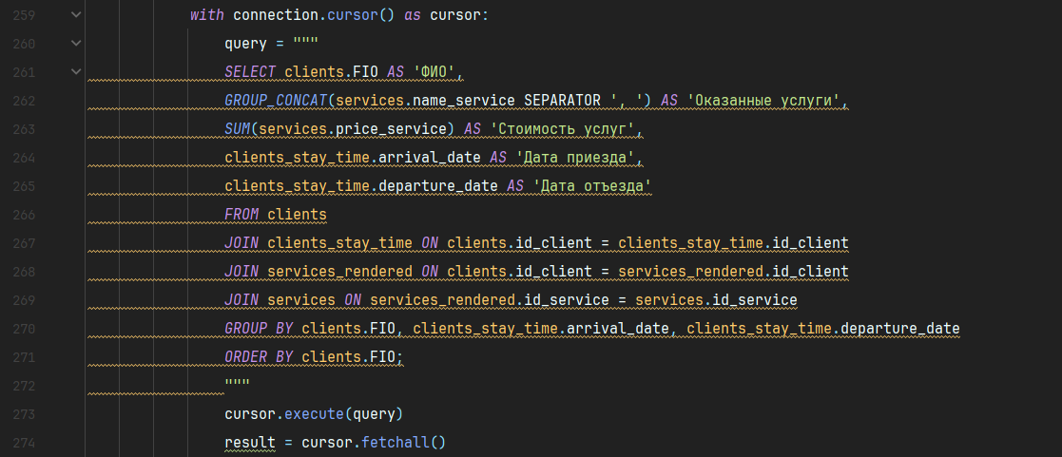

Рисунок 9

Запрос на вывод групповой связи между таблицы по возрасту, а именно ФИО клиента, дата рождения и возраст(рисунок 10)

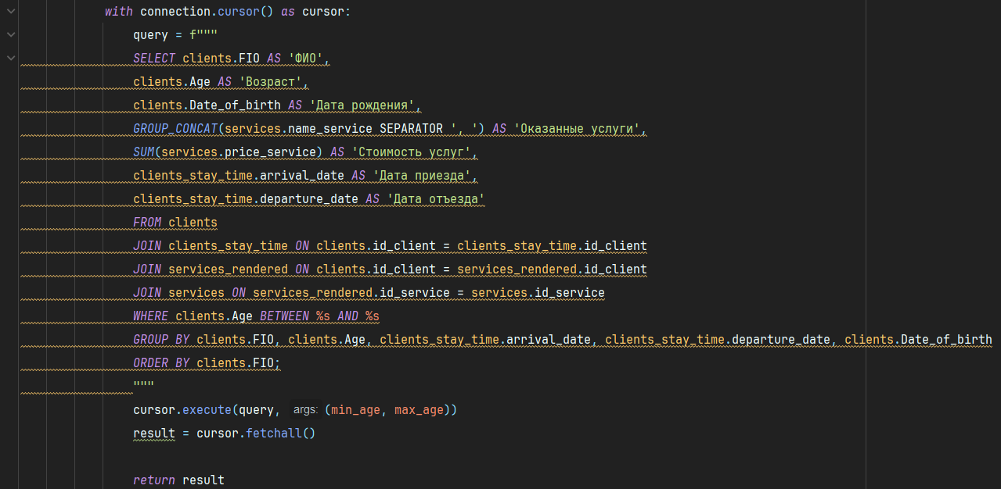

Рисунок 10

Запрос на вывод групповой связи между таблицы по проведённым дням, а именно ФИО клиента, дата нахождения в комплексе(рисунок 11)

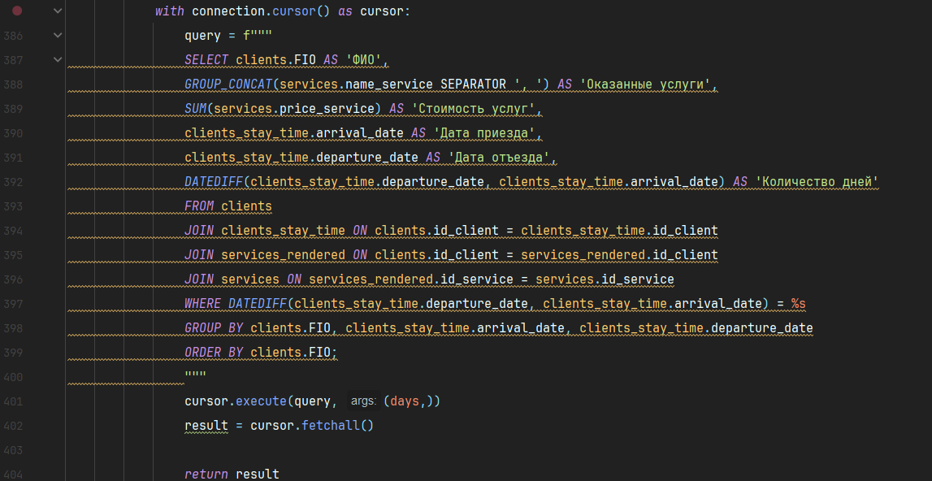

Рисунок 11

**Кнопочная форма**

Кнопочная форма реализована в виде приложения, реализовано на python Tkinter.

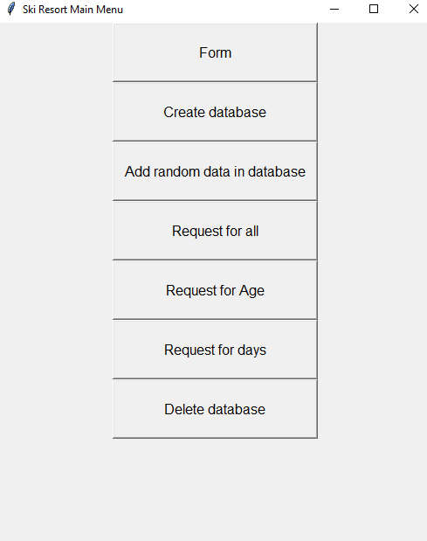

Кнопка *Create database* – создаёт базу данных и соответствующие таблицы, кнопка *Add random data in database* – добавляет случайные данные в таблицы, кнопка *Submit* – добавляет данные из заполненной формы выше, кнопка *Request for all* – выводит связные данные из таблиц, кнопка *Delete database* – удаляет базу данных, кнопка *Form* – открывает окно для заполнения формы ввода, кнопка *Request for Age* - выводит связные по возрасту данные из таблиц, кнопка *Request for Days* - выводит связные по проведённым дням данные из таблиц.

**Заключение**

В процессе выполнения работы создана база горнолыжного комплекса, реализующая весь необходимый пользователю функционал. Были изучены и продемонстрированы основные возможности Python Tkinter, Python pymysql, Python faker, mysql.

**Реализация**

Application– URL: https://github.com/snalar/database_for_ski_resort

**Список использованных источников**

Электронные ресурсы:

1. Tkinter – URL: <https://docs.python.org/3/library/tkinter.html>
2. Faker – URL: <https://faker.readthedocs.io/en/master/>
3. PyMySQL: https://pymysql.readthedocs.io/en/latest/index.html
4. Mysql – URL: <https://dev.mysql.com/doc/>